ЕВРАЗИЙСКИЙ СОВЕТ ПО СТАНДАРТИЗАЦИИ, МЕТРОЛОГИИ И СЕРТИФИКАЦИИ
(ЕАСС)

EURO-ASIAN COUNCIL FOR STANDARDIZATION, METROLOGY AND CERTIFICATION
(ЕАSC)
 | МЕЖГОСУДАРСТВЕННЫЙ СТАНДАРТ | ГОСТ  ISO 9934-1–
Контроль неразрушающий
МАГНИТОПОРОШКОВЫЙ КОНТРОЛЬ
Часть 1
Общие принципы
(ISO 9934-1:2016, IDT)
Настоящий проект стандарта не подлежит применению до его принятия
Комитет технического регулирования и метрологии
Министерства торговли и интеграции Республики Казахстан
(Госстандарт)

Нур-Султан

Предисловие
Евразийский совет по стандартизации, метрологии и сертификации (ЕАСС) представляет собой региональное объединение национальных органов по стандартизации государств, входящих в Содружество Независимых Государств. В дальнейшем возможно вступление в ЕАСС национальных органов по стандартизации других государств.
Цели, основные принципы и общие правила проведения работ по межгосударственной стандартизации установлены ГОСТ 1.0 «Межгосударственная система стандартизации. Основные положения» и ГОСТ 1.2 «Межгосударственная система стандартизации. Стандарты межгосударственные, правила и рекомендации по межгосударственной стандартизации. Правила разработки, принятия, обновления и отмены».

1 ПОДГОТОВЛЕН РГП на ПХВ «Казахстанский институт стандартизации и сертификации» Комитета технического регулирования и метрологии Министерства торговли и интеграции Республики Казахстан на основе собственного перевода на русский язык англоязычной версии стандарта, указанного в пункте 4

2 ВНЕСЕН Межгосударственным техническим комитетом по стандартизации МТК 515 «Неразрушающий контроль»

3 ПРИНЯТ Евразийским советом по стандартизации, метрологии и сертификации (протокол от г. N )
За принятие проголосовали:

Краткое наименование страны по МК (ИСО 3166) 004–97 | Код страны по МК (ИСО 3166) 004–97 | Сокращенное наименование национального органа по стандартизации
Беларусь | BY | Госстандарт Беларуси
Казахстан | KZ | Госстандарт Республики Казахстан
Киргизия | KG | Кыргызстандарт
Таджикистан | TJ | Таджикгосстандарт
Узбекистан | UZ | Узстандарт
Украина | UA | УкрНДНЦ
Азербайджан | AZ | Азстандарт
Армения | AM | Армгосстандарт
Российская Федерация | RU | Госстандарт России

4 Настоящий стандарт идентичен международному стандарту ISO 9934-1:2016 Контроль неразрушающий. Магнитопорошковый контроль. Часть 1. Общие принципы (Nondestructive testing – Magnetic particle testing – Part 1: General principles, IDT).
Международный стандарт ISO 9934-1 разработан Европейским Комитетом Стандартизации (ЕКС), Технический комитетом CEN/TC 138 «Неразрущающий контроль», совместно с ISO Техническим Комитетом 135 «Неразрущающий контроль», Подкомитет SC 2 «Поверхностные методы», в соответствии с Соглашением о техническом сотрудничестве между ISO и CEN (Венское соглашение).

При применении настоящего стандарта рекомендуется использовать вместо ссылочных международных стандартов соответствующие им межгосударственные стандарты, сведения о которых приведены в дополнительном приложении_______

5 ВВЕДЕН ВПЕРВЫЕ

Информация о введении в действие (прекращении действия) настоящего стандарта и изменений к нему на территории указанных выше государств публикуется в указателях национальных стандартов, издаваемых в этих государствах, а также в сети Интернет на сайтах соответствующих национальных органов по стандартизации.
В случае пересмотра, изменения или отмены настоящего стандарта соответствующая информация будет опубликована на официальном интернет-сайте Межгосударственного совета по стандартизации, метрологии и сертификации в каталоге "Межгосударственные стандарты

Исключительное право официального опубликования настоящего стандарта на территории указанных выше государств принадлежит национальным (государственным) органам по стандартизации этих государств.

Содержание

1 Область применения 1
2 Нормативные ссылки 1
3 Термины и определения 2
4 Квалификация и аттестация персонала 2
5 Промышленная безопасность и охрана окружающей среды 2
6 Методика контроля 2
7 Подготовка поверхности 3
8 Намагничивание 3
8.1 Общие требования 3
8.2 Проверка намагничивания 4
8.3 Способы намагничивания 5
9 Средства обнаружения дефектов 11
9.1 Особенности и выбор средств обнаружения дефектов 11
9.2 Испытание средств обнаружения дефектов 12
9.3 Применение средств обнаружения дефектов 12
10 Параметры осмотра 12
11 Полная проверка рабочих параметров 13
12 Оценка и регистрация индикаций 13
14 Очистка 13
Приложение А (информационное) 15
Библиография 19
Приложение В.А (информационное) 20

МЕЖГОСУДАРСТВЕННЫЙ СТАНДАРТ
Контроль неразрушающий
МАГНИТОПОРОШКОВЫЙ КОНТРОЛЬ
Часть 1
Общие принципы
Non-destructive testing. Magnetic particle testing. Part 1: General principles

Дата введения -

1 Область применения
Настоящий стандарт устанавливает общие требования к проведению магнитопорошкового контроля ферромагнитных материалов. Магнитопорошковый контроль в первую очередь применяется для обнаружения поверхностных дефектов, в особенности трещин. С помощью данного метода могут быть обнаружены внутренние несплошности, в то время как чувствительность данного метода резко снижается с увеличением глубины расположения дефекта в металле.
Настоящий стандарт содержит рекомендации по подготовке поверхности контролируемой детали, способов намагничивания, требования к дефектоскопическим материалам и их применению, требования к регистрации и расшифровке результатов.
Настоящий стандарт не содержит критерии приемки объектов по результатам контроля.
Положения настоящего стандарта неприменимы к контролю способом остаточного намагничивания.

2 Нормативные ссылки
Для применения настоящего стандарта (документа) необходимы, следующие ссылочные документы. Для датированных ссылок применяют только указанное издание ссылочного документа, для недатированных ссылок применяют последнее издание ссылочного документа (включая все его изменения):
ISO 3059:2012 Non-destructive testing – Penetrant testing and magnetic particle testing – Viewing conditions (Контроль неразрушающий. Контроль методом проникающих веществ и магнитопорошковый метод. Параметры осмотра).
ISO 9934-2 Non-destructive testing – Magnetic particle testing – Part 2: Detection media (Контроль неразрушающий. Магнитопорошковый контроль. Часть 2: Материалы для дефектоскопии).
ISO 9934-3 Non-destructive testing – Magnetic particle testing – Part 3: Equipment (Контроль неразрушающий. Магнитопорошковый контроль. Часть 3: Оборудование).

Проект, окончательная редакция
ISO 12707 Non-destructive testing – Terminology – Terms used in magnetic particle testing (Контроль неразрушающий. Терминология. Термины, используемые в магнитопорошковом контроле).
EN 1330-1 Non-destructive testing – Terminology – Part 1: List of general terms (Контроль неразрушающий. Терминология. Часть 1: Перечень общих терминов).
EN 1330-2 Non-destructive testing – Terminology – Part 2: Terms common to the non-destructive testing methods (Контроль неразрушающий. Терминология. Часть 2: Термины, применяемые для всех методов неразрушающего контроля).

3 Термины и определения
В настоящем стандарте применяются термины по ISO 12707, EN 1330-1 и EN 1330-2, а также следующие термины с соответствующими определениями:
ISO и IEC содержат терминологическую базу данных для использования в стандартизации по следующим адресам:
– IEC Electropedia: доступно на http://www.electropedia.org/;
– ISO Online browsing platform: доступно на http://www.iso.org/obp.

4 Квалификация и аттестация персонала
Персонал, проводящий испытания в соответствии с настоящим стандартом, должен быть соответствующим образом квалифицирован, и обладать необходимым опытом проведения работ. Для подтверждения квалификации персонала рекомендуется проведение аттестации в соответствии с требованиями стандарта [1], или другого равнозначного ему.

5 Промышленная безопасность и охрана окружающей среды
При проведении контроля должны быть соблюдены требования действующих нормативных документов, включая документы по безопасности и охране труда, также рекомендуется учесть требования международных и региональных стандартов в области магнитопорошкового контроля.
В процессе проведения магнитопорошкового контроля вблизи объекта контроля и используемого для намагничивания оборудования часто создаются сильные магнитные поля. Из указанных мест должны быть убраны предметы, чувствительные к этим полям.

6 Методика контроля
Магнитопорошковый контроль проводится согласно утвержденной в организации методике. Указанная методика может быть представлена в форме краткой технологической карты, содержащей ссылки на настоящий и другие соответствующие стандарты, и должна содержать подробное описание параметров контроля, достаточных для правильного выполнения контроля. Испытания должны быть выполнены в соответствии с требованиями утвержденной методики на контроль или согласно соответствующему стандарту на продукцию.

7 Подготовка поверхности
Поверхность, подлежащая контролю, должна быть очищена от грязи, окалин, рыхлой ржавчины, брызг металла на сварном соединении, смазки, масла и любых других посторонних веществ, которые могут повлиять на чувствительность контроля.
Требования к качеству поверхности зависят от размеров и расположения подлежащих выявлению несплошностей. Поверхность должна быть подготовлена таким образом, чтобы характерные индикаторные следы можно было отличить от ложных следов.
Неферромагнитные покрытия толщиной приблизительно до 50 мкм, такие как ненарушенные, плотно прилегающие слои лакокрасочных покрытий, не снижают чувствительности обнаружения дефектов. Тем временем покрытия большей толщины могут отрицательно повлиять на чувствительность, в таком случае перед проведением испытаний чувствительность контроля должна быть проверена.
При проведении испытаний между испытываемой поверхностью и индикаторными следами дефектов должен присутствовать достаточный визуальный контраст, следовательно, может потребоваться нанесение на объект контроля однородного тонкого слоя контрастной краски при использовании нелюминесцентных магнитных индикаторов.

8 Намагничивание

8.1 Общие требования
Значение плотности магнитного потока (B) на поверхности объекта контроля должно составлять не менее 1 Тл, что соответствует низколегированным и малоуглеродистым сталям с соответствующей напряженностью тангенциального поля материала (H). Магнитная индукция зависит от материала и температуры, но на ее значение также влияет и внешнее магнитное поле, следовательно, определенные требования к параметрам внешнего магнитного полю не регламентируются. В большинстве случаев при проведении испытаний напряженность тангенциального поля равна примерно 2 кА/м.
Для создания необходимого магнитного поля может использоваться электрический ток (I). Одновременно, вследствие колебаний силы тока, характеристики магнитного поля также будут меняться по времени, следовательно, должен быть установлен контроль соответствия коэффициента амплитуды колебаний и проверка протекания измерений силы тока на воспроизводимость. Фиксируются и пиковые, и среднеквадратичные показания, поскольку, в большинстве случаев, сам процесс измерения также может влиять на показания прибора. Именно по этой причине для контроля должны использоваться только приборы, обладающие необходимой чувствительностью на определенные колебания (т.е. специальные измерители среднеквадратичного значения с соответствующим коэффициентом амплитуды для точных измерений среднеквадратичных значений). При контроле не должны использоваться приборы, высчитывающие пиковые или среднеквадратичные значения путем вычисления их из других измеренных величин. Это условие также применимо к приборам, измеряющим силу магнитного поля.
Однородные колебания означают низкие коэффициенты амплитуды и наименьшие расхождения между пиковыми и среднеквадратичными значениями, что является необходимым условием проведения магнитопорошкового контроля. При регистрации колебаний с амплитудным коэффициентом (т.е. соотношением пиковых значений силы тока и среднеквадратичных) более 3, должна быть подтверждена эффективность используемого метода измерения.
При использовании разнонаправленных методов намагничивания, используемый ток должен быть полностью синусоидальным или фазоуправляемым, фазовая отсечка должна быть не более 90°. Перед выполнением подобных измерений необходимо на практике проверить эффективность используемого метода (например, путем испытаний типовых деталей с известными дефектами или индикаторными следами в виде шайб).
Выполнение расчетов, основанных на использовании значения тангенциальной составляющей напряженности магнитного поля равной 2 кA/м, возможно при условии, что значение магнитной проницаемости поля находится в пределах нормы и сила тока контролируется так, как было описано выше. Использование при расчетах пиковых или среднеквадратичных значений тока возможно, если известен коэффициент амплитуды колебаний. Регистрация всех колебаний кривой намагничивания является достаточным условием, одновременно существует вероятность того, что на практике дополнительно понадобится значение амплитудного коэффициента. Для правильной оценки синусоидальных колебаний, соотношения между пиковыми, средними и среднеквадратичными значениями представлены в приложении А. Эффективность методов, основанных на вычислении, должна быть подтверждена до применения.

Примечание – Для сталей с более низкой магнитной проницаемостью может потребоваться более высокое значение напряженности тангенциального поля. При слишком высоком уровне намагничивания могут появиться ложные фоновые индикаторные следы, маскирующие истинные индикации.

Если имеется вероятность, что трещины или другие линейные несплошности на испытуемом образце будут расположены в определенном направлении, то магнитный поток следует располагать перпендикулярно этому направлению.

Примечание – Флюсы могут быть обнаружены под углом не более 60 ° от оптимального направления намагничивания. Полное покрытие может быть достигнуто путем намагничивания поверхности в двух перпендикулярных направлениях.

Магнитопорошковый контроль принято считать поверхностным методом неразрушающего контроля, несмотря на это посредством магнитопорошкового контроля могут быть обнаружены флюсы, расположенные близко к поверхности. Для колебаний, изменяющихся по времени, глубина намагничивания (глубина поверхностного слоя) будет зависеть от частоты колебаний, и построенной на их основе кривой тока. Поля рассеяния магнитного потока, выделяемые дефектами, которые находятся под поверхностью, будут стремительно падать по мере удаления. Не смотря на то, что магнитопорошковый контроль не рекомендуется для выявления внутренних дефектов, необходимо отметить, что использование бесперебойного постоянного тока или выпрямленного напряжения может улучшить выявление дефектов находящихся непосредственно под поверхностью.

8.2 Проверка намагничивания
Соответствие магнитной индукции, действующей на поверхность объекта контроля, установленным требованиям может быть подтверждено одним или несколькими из следующих способов:
- испытания стандартного образца, имеющего мелкие естественные или искусственные несплошности в наименее поддающихся контролю местах их расположения;
- измерение тангенциальной составляющей напряженности магнитного поля в точках, расположенных как можно ближе к поверхности объекта контроля (указанный способ описан в ISO 9934-3);
- расчет тангенциальной составляющей напряженности магнитного поля для способов намагничивания посредством пропускания электрического тока – для этого применяются простые формулы, приведенные в приложении А;
- другие способы, подтверждающие соответствие магнитной индукции,
действующей на поверхность объекта контроля установленным требованиям.
Индикаторы магнитного поля (например, в виде шайб с искусственными дефектами), устанавливаемые на испытуемую поверхность, обеспечивают возможность ориентировочно оценивать величину и направление тангенциальной составляющей напряженности магнитного поля, вместе с тем определение с их помощью соответствия напряженности поля установленным требованиям не является возможным.

8.3 Способы намагничивания

8.3.1 Общие положения
В данном разделе представлен ряд способов намагничивания. Для выявления несплошностей любого направления может быть использовано разнонаправленное намагничивание. Для объектов простой конфигурации в приложении А приведены формулы для оценки приближенных значений напряженности тангенциального поля. Оборудование для намагничивания должно соответствовать требованиям ISO 9934-3 и использоваться согласно его требованиям.
Способы намагничивания приведены ниже, в последующих подразделах настоящего стандарта.
Для выявления всех дефектов на поверхности объекта и при различном их расположении может оказаться необходимым применение более одного способа. В тех случаях, когда преодолеть остаточное поле после первого намагничивания невозможно, необходимо проведение размагничивания. Способы, отличные от тех, что перечислены в подразделах 8.3.1 и 8.3.2, могут быть использованы при условии, что они обеспечивают достаточное намагничивание в соответствии с подразделом 8.1.

8.3.2 Способы намагничивания пропусканием тока

8.3.2.1 Осевое пропускание тока по всему объекту
Намагничивание способом осевого пропускания тока обеспечивает высокую чувствительность при выявлении дефектов, параллельных направлению тока.
При протекании тока через объект необходимо обеспечить полное взаимодействие тока с применяемыми контактными головками. Схема, применяемая в большинстве случаев, приведена на рисунке 1. Точки ввода и вывода тока располагают на торцевых поверхностях объекта. Формула, используемая для расчета силы тока, необходимого для достижения заданной тангенциальной составляющей напряженности поля, приведена в приложении А.
При проведении испытаний должны быть приняты меры, исключающие повреждение объекта в месте расположения электрических контактов. Факторами, вызывающими повреждения, являются перегрев, прожиг и образование дуги.

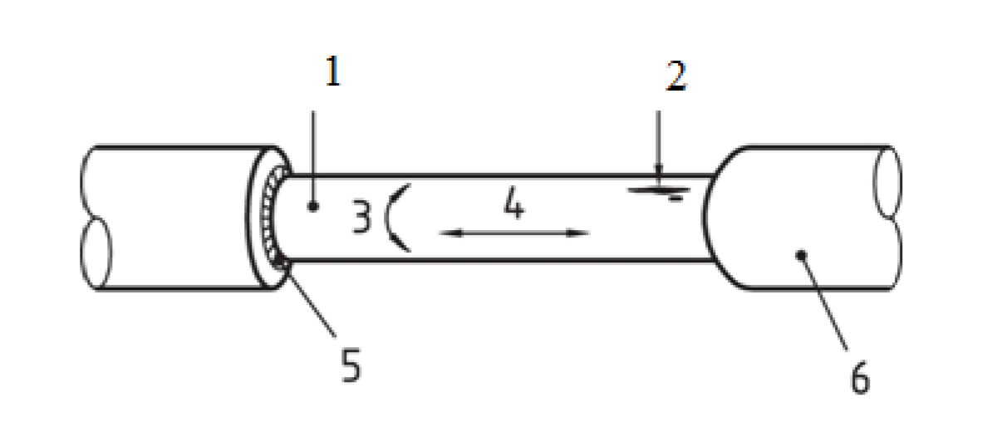
1 – образец; 2 – дефект; 3 – магнитная индукция; 4 – ток; 5 – контактная прокладка; 6 – контактная головка

Рисунок 1 – Осевой электрический ток

8.3.2.2 Пропускание тока с использованием электродов
Намагничивание в данном случае достигается путем пропускания тока между двумя контактными электродами, которые держат в руках или закрепляют на объекте, как показано на Рисунке 2. Применение данного способа необходимо при проведении контроля небольшого участка на поверхности большого размера. В случае необходимости проведения контроля всей поверхности, электроды последовательно перемещают по соответствующей схеме. Примеры схем контроля приведены на рисунках 2 и 3. Формула, используемая для расчета силы тока, необходимого для достижения заданной тангенциальной составляющей напряженности поля, приведена в приложении А.
Намагничивание способом пропускания тока между двумя контактными электродами обеспечивает высокую чувствительность применительно к дефектам, вытянутым параллельно направлению тока. При проведении испытаний должны быть приняты меры, исключающие повреждение поверхности в результате прожига или загрязнения объекта компонентами электродов. Образование дуги или перегрев рассматриваются как дефект при проведении испытания указанным способом, который требует рассмотрения возможности его дальнейшего применения. В случае необходимости дальнейших испытаний должны быть использованы другие методы намагничивания.

Размеры в миллиметрах
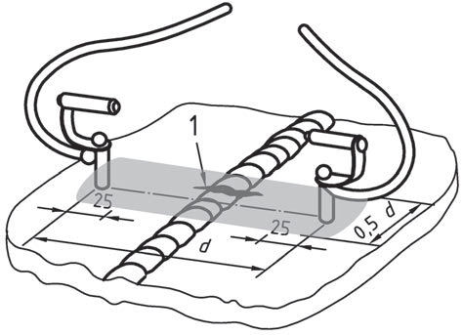
1 –дефект

Рисунок 2 – Электроды, пропускание тока

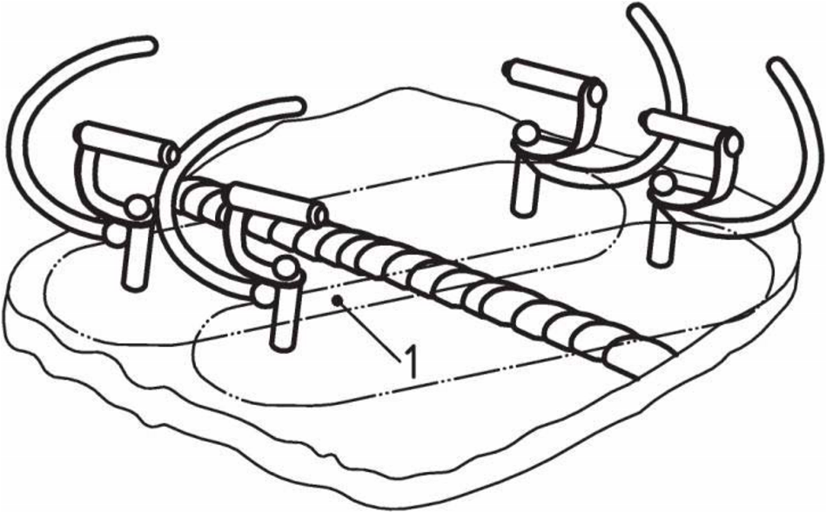
1 – перекрытие

Рисунок 3 –Электроды, пропускание тока

8.3.2.3 Индуцированный электрический ток
При проведении испытаний указанным методом ток индуцируется в объекте кольцеобразной конфигурации, как показано на рисунке 4, и фактически образует тем самым вторичную обмотку трансформатора. Формула, используемая для расчета силы тока, необходимого для достижения заданной тангенциальной составляющей поля, приведена в приложении А.
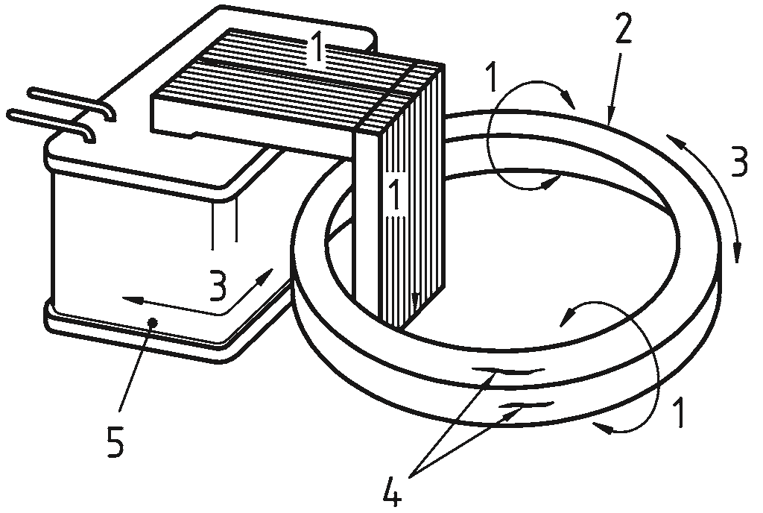
1 – магнитная индукция; 2 – образец; 3 – электрический ток; 4 – дефект;
5 – первичная обмотка преобразователя

Рисунок 4 – Индуцированный электрический ток

8.3.3 Методы создания магнитного поля

8.3.3.1 Продеваемый в отверстие проводник
В ходе применения указанного метода магнитное поле возникает при прохождении электрического тока через изолированный брус или гибкий кабель, размещенный в отверстии детали, или через отверстие, как указано на рисунке 5
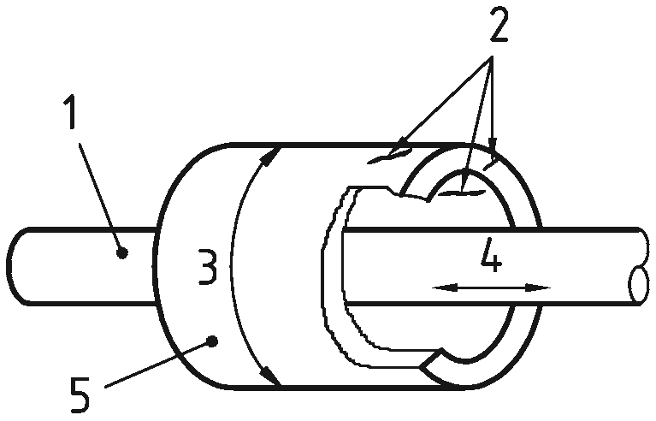
1 – изолированная центральный проводник; 2 – дефекты; 3 – магнитная индукция;
4 – электрический ток; 5 – образец
Рисунок 5 – Центральный проводник

8.3.3.2 Смежные проводники
Один или более изолированных кабелей или брусьев, несущих ток, должны быть расположены параллельно поверхности детали, с длиной соответствующей площади, подлежащей испытанию, на расстояния d (в мм) от испытуемой поверхности, как указано на рисунках 6 и 7.
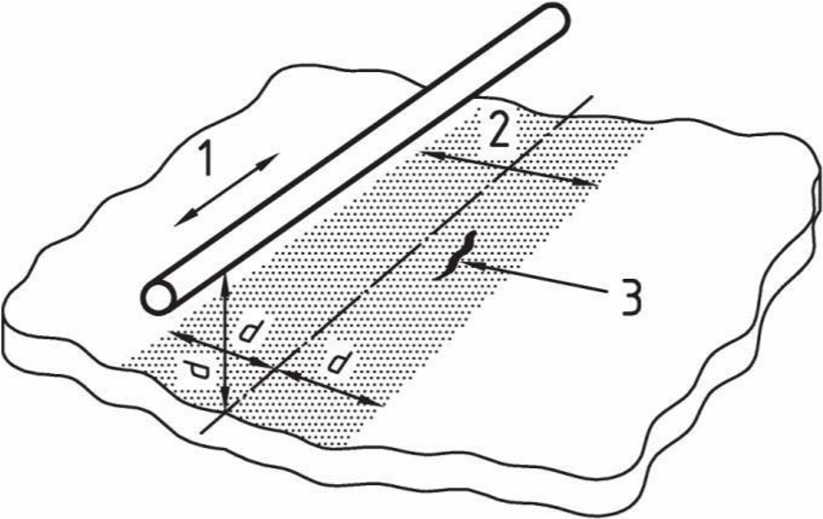
1 – электрический ток; 2 – магнитный поток; 3 – дефект
Рисунок 6 – Смежный проводник

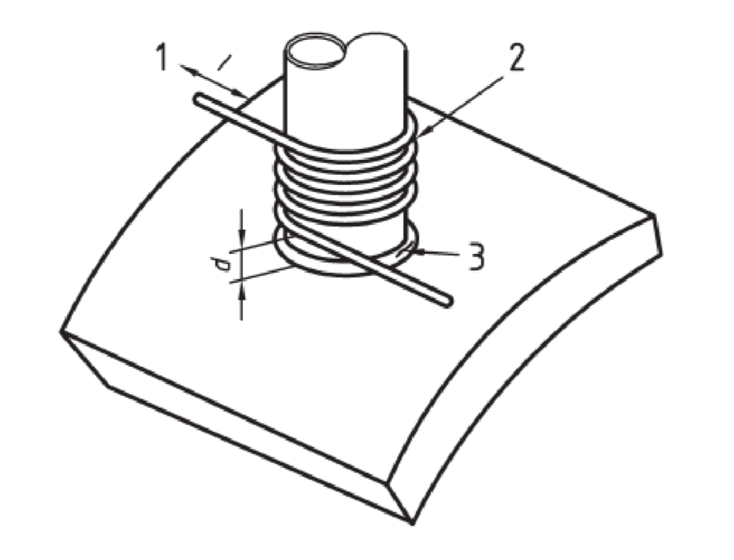
1 –электрический ток; 2 – виток n; 3 – направление дефекта
Рисунок 7 – Обмотка кабелем (катушка)

8.3.3.3 Стационарное оборудование
Деталь или часть детали помещается между электромагнитными полюсами в соответствии с рисунком 8.
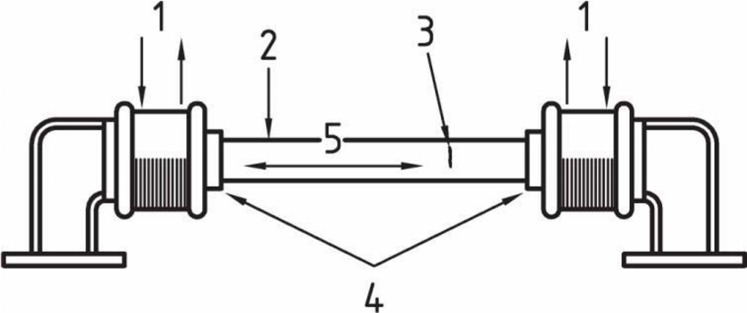
1 –электрический ток; 2 – виток n; 3 – направление дефекта
Рисунок 7 – Обмотка кабелем (катушка)

8.3.3.4 Портативныйэлектромагнит (клещи)
При использовании портативного электромагнита (клещей, через которые протекает ток) полюса должны быть помещены на поверхность детали в соответствии с рисунком 9. Площадь, подвергаемая испытанию, в данном случае не должна быть больше, чем площадь окружности, вписанная между полюсными наконечниками, за исключением тех зон на поверхности, которые находятся в непосредственном контакте с полюсами. Пример определения соответствующей площади испытания показан на рисунке 9.
Размеры в миллиметрах

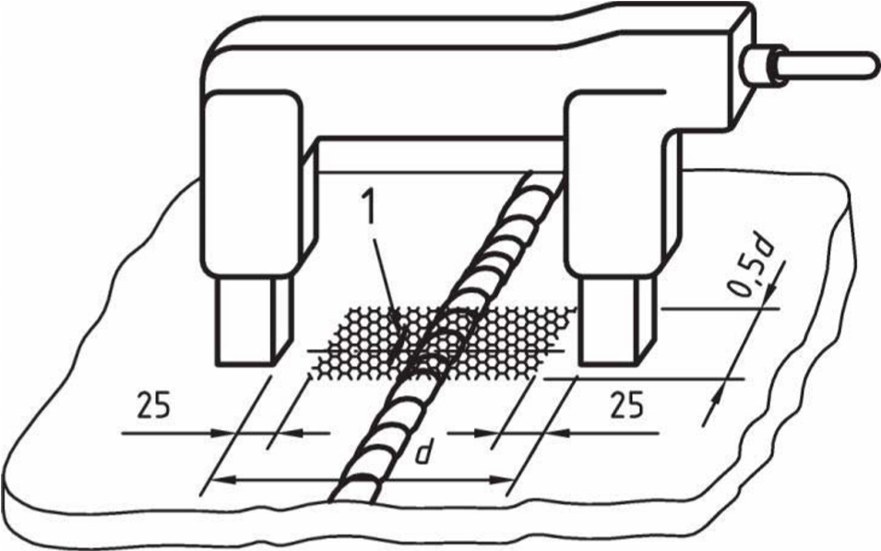
1 – дефект
Рисунок 9 – Портативный электромагнит (клещи)
Для того чтобы процесс намагничивания соответствовал требованиям пункта 8.1 рекомендуется применение электромагнитов, действие которых основано на использовании переменного тока. Применение электромагнитов, действие которых основано на использовании постоянного тока и постоянных электромагнитов возможно только в том случае, если данное условие является обязательным для проведения испытания.

8.3.3.5 Жесткая катушка
Объект размещается в катушке, несущей ток, в соответствии с рисунком 10, намагничивание осуществляется по направлению, параллельному оси катушки. При применении жесткой катушки достигается наиболее высокая чувствительность для дефектов, расположенных перпендикулярно вдоль оси катушки.

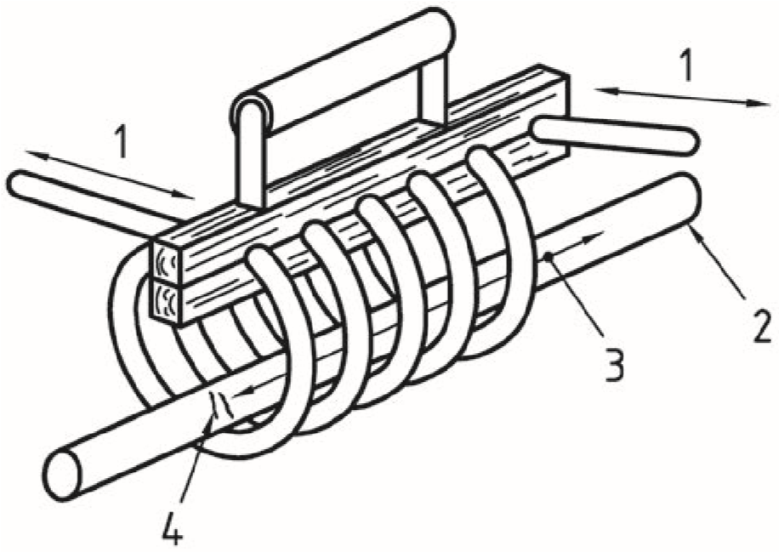
1 – электрический ток; 2 – образец; 3 – магнитный поток; 4 – дефекты
Рисунок 10 – Жесткая катушка

При использовании жестких катушек в форме спирали шаг обмотки спирали должен быть менее 25 % от диаметра обмотки.
Для коротких объектов, у которых соотношение длины к диаметру менее 5, рекомендуется применение удлиняющих магнитных наконечников. Применение указанных наконечников снижает количество тока, необходимое для намагничивания.
Формула, используемая для расчета силы тока, необходимого для достижения заданной тангенциальной составляющей напряженности поля, приведена в приложении А.

8.3.3.6 Гибкая катушка
Кабель, несущий электрический ток, наматывается на образец, образуя тем самым катушку. Площадь, подвергаемая испытанию, должна находиться между оборотами кабеля, как указано на рисунке 11.

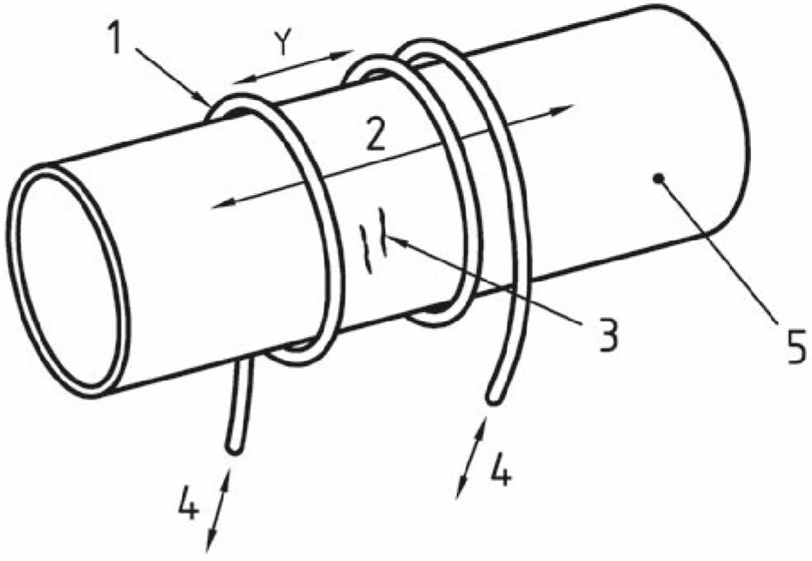
1 – изолированный кабель; 2 – магнитный поток; 3 дефекты;
4 – электрический ток; 5 – образец

Рисунок 11 –Гибкая катушка

9 Средства обнаружения дефектов

9.1 Особенности и выбор средств обнаружения дефектов
Характеристики средств обнаружения должны соответствовать требованиям ISO 9934-2.
В магнитопорошковом контроле применяются разные виды средств обнаружения. В большинстве случаев контроль осуществляется с помощью суспензии, то есть взвеси цветных (включая черный) или флуоресцентных частиц в жидких средах. Носители, основанные на воде, должны содержать увлажняющие и противокоррозионные вещества.
Также возможно применение сухих порошков, которые в свою очередь менее пригодны для обнаружения разрывов между поверхностями.
Наибольшую чувствительность обеспечивают флуоресцентные порошки, при условии соответствующей обработки поверхности, качественного слива для увеличения контраста, и тщательного осмотра в соответствии с разделом 10.
Применение при испытаниях окрашивающих средств также обеспечивают высокую чувствительность контроля, в данном случае может быть использован черный или другие цвета.

Примечание – Для достижения лучшего цветового контраста между дефектами и испытательной поверхностью может понадобиться применение тонкого слоя контрастной вспомогательной краски в соответствии с разделами 7 и 10.

9.2 Испытание средств обнаружения дефектов
Выбор средств обнаружения, предпочтительных для использования, а также их испытаний, проводимых до или во время контроля, осуществляется согласно требованиям ISO 9934-2.
Проверка чувствительности контроля проводится перед испытанием и, периодически во время него с использованием соответствующих контрольных образцов в соответствии с ISO 9934-2.
В случае повторного применения средств обнаружения состояние их эксплуатационных характеристик необходимо постоянно контролировать.

9.3 Применение средств обнаружения дефектов
При непрерывном намагничивании используемые средства обнаружения дефектов должны быть применены до и во время процесса, применение средств обнаружения должно быть прекращено до завершения намагничивания. После этого необходимо выделить время в количестве, достаточном для снятия показаний. Процесс снятия показаний должен быть завершен до перемещения контролируемого объекта, подробного изучения самого объекта или структуры его поверхности, после испытания.
В случае применения, выбор способа использования сухого порошка должен быть направлен на снижение уровня помех в сигналах.
В случае применения магнитной краски, давление, с которым необходимо наносить данную краску, должно быть небольшим, для того чтобы частицы могли образовать сигналы без необходимости смывания.
После применения суспензии деталь должна высохнуть для улучшения контраста между поверхностью и дефектами.

10 Параметры осмотра
Параметры осмотра должны соответствовать требованиям ISO 3059.
Поверхность, подлежащая испытанию, должна быть подробно изучена перед переходом к следующей стадии процедуры испытания. В случае наличия мест на поверхности, осмотр которых затруднен, деталь или оборудование необходимо переместить таким образом, чтобы можно было осмотреть всю поверхность. Необходимо контролировать отсутствие помех в сигналах до начала контроля и после того, как намагничивание было прекращено.

11 Полная проверка рабочих параметров
Перед началом проведения контроля рекомендуется провести полную проверку всех рабочих параметров системы, в частности, проверить на отсутствие несоответствий методику контроля, способы намагничивания, дефектоскопические материалы.
Наиболее надежным способом проверки считается проведение контрольных испытаний детали с дефектами естественного или искусственного происхождения, вид, расположение, форма и размеры которых известны. Используемый контрольный деталь должна быть размагничена и очищена от следов магнитного индикатора, применяемого при предыдущем контроле.
При отсутствии заводских контрольных образцов с известными дефектами, могут быть использованы специально изготовленные образцы для испытаний с искусственными дефектами.

12 Оценка и регистрация показаний
При оценке результатов испытаний необходимо принять все меры во избежание регистрации ошибочных результатов, в частности, регистрации вместо истинных индикаторных следов – ложных или ошибочных, таких как царапины, изменения сечения, границы между областями с разными магнитными свойствами или следов появившихся в результате магнитной памяти. Для правильной оценки результатов контроля оператор должен провести все необходимые испытания и наблюдения, и максимально исключить возможность регистрации ложных следов, в первую очередь, устранив причины их возникновения.

Примечание – Для случаев, где это предусмотрено, возможно проведение легкой обработки поверхности.

Достичь полного размагничивания очень сложно, особенно в тех случаях, когда объект контроля был намагничен с использованием постоянного тока. Для объектов, первоначально намагниченных постоянным током, используется размагничивание током низкой частоты или реверсивным током.

14 Очистка
После проведения контроля и регистрации результатов все объекты при необходимости должны быть очищены до удаления дефектоскопических материалов.

Примечание – При необходимости на объект наносятся специальные средства защиты от коррозии.

15 Отчет о результатах контроля
В случае необходимости предоставления отчета по итогам испытаний в него рекомендуется включить следующую информацию:
- название организации;
- расположение;
- описание и определение испытуемой области;
- этап, на котором проводится испытание (например, до или после тепловой обработки, до или после окончательной обработки) ;
- ссылка на письменную процедуру испытания и использованные технические карты;
- описание используемого оборудования;
- описание метода намагничивания, включая (при необходимости) значение тока, тангенциальной напряженности поля, сигнала, контакта или интервала между полюсами, размеров катушек и т. д.;
- перечень использованных средств обнаружения дефектов и контрастных красок;
- процедуру подготовки поверхности;
- условия наблюдения;
- максимальное значение остаточного напряжения поля после испытания, при необходимости;
- метод фиксирования или маркировки данных;
- дата проведения испытания;
- имя, должность и подпись лица, выполняющего испытания.
Отчет по итогам испытаний должен отражать результаты испытания, включая детальное описание полученных данных и информацию о соответствии критериям приемки.

.

Приложение А

(информационное)

Пример определения значений электрического тока, необходимых для получения соответствующего тангенциального напряжения магнитного поля при различных способах намагничивания

A.1 Общие положения
Приведенные формулы могут быть использованы для расчета ориентировочного значения электрического тока, необходимого для достижения достаточного намагничивания деталей простой конфигурации или составных частей деталей больших размеров. При использовании для намагничивания переменного тока, требуемым значением является среднеквадратичное значение тока, которое выражается как напряженность тангенциального поля Н (далее – НТП) по периметру испытываемой зоны, в соответствии с 8.1. Ниже приведены примеры определения значений электрического тока, необходимых для получения соответствующего тангенциального напряжения магнитного поля при различных способах намагничивания.

A.2 А.2 Осевой электрический ток в соответствии с подпунктом (8.3.2.1 и рисунок 1)
Сила тока I, А, необходимая для получения определенного тангенциального напряжения магнитного поля, определяется по следующей формуле (A.1):

$I=H×p$ (A.1)
где I – сила тока, А;
Н – напряженность тангенциальной составляющей магнитного поля, кА/м;
р – периметр детали, мм.
Для объектов переменного сечения следует использовать одно значение тока лишь в том случае, если соотношение значений токов, требуемых для намагничивания наибольшего и наименьшего сечений, меньше 1,5:1. При использовании единственного значения тока, крупнейшее сечение должно определять текущее значение.

А.3 Сила электрического тока на электродах в соответствии с подпунктом 8.3.2.2 и рисунками 2 и 3
Для контроля прямоугольной зоны испытания, как указано на рисунках 2 и 3, среднеквадратичная величина переменного тока (далее – СВП) тока, I, А, представлена формулой (A.2):

$I = 2,5 H × d$ (A.2)
где I – сила тока, А;
Н – напряженность тангенциальной составляющей магнитного поля, кА/м;
d – расстояние между электродами, мм.
Данная формула приведена для d до 200 мм.
В качестве альтернативы испытуемая зона может представлять собой окружность, описанную между электродами, за исключением площади самих электродов равной 25 мм² каждая. В данном случае I, А, определяется по формуле (A.3):

$I=3H×d$ (A.3)
В обоих вышеупомянутых случаях формулы являются точными, если радиус кривизны испытываемой поверхности превышает половину расстояния между электродом.

A.4 Индуцированный поток электрического тока в соответствии с подпунктом 8.3.2.3 и рисунком 4.

Электрический ток I_{ind}, А, необходимый для получения определенного значения напряженности тангенциального поля, I_{ind} , определяется по формуле (A.4):
$I_{ind}=H×p$ (A.4)
где I_{ind} – сила тока, А;
Н – напряженность тангенциальной составляющей магнитного поля, кА/м;
р – периметр детали, мм.

С элементами изменяющегося поперечного сечения общее значение тока должно быть использовано, только если значения тока необходимы для намагничивания самых больших и самых мелких частей в пропорции меньше, чем 1,5:1. На определение общего значения тока влияет наибольшее значение сечения.

Примечание – Вычисление значения индуцированного тока из первичного не применяется из-за сложности расчетов.

А.5 Продеваемый в отверстие проводник в соответствии с подпунктом 8.3.3.1 и рисунком 5
Для центрального проводника формула определения значения тока приведена в пункте А.1 настоящего приложения.
Если испытуемая деталь является полой трубой или аналогичной деталью, значение электрического тока должно быть вычислено в соответствии с внешним диаметром при испытании внешней поверхности, а также в соответствии с внутренним диаметром при испытании внутренней поверхности.

А.6 Смежный проводник в соответствии с подпунктом 8.3.3.2 и рисунками 6 и 7
Для получения требуемого уровня намагничивания, при установке кабеля должно быть обеспечено условие, при котором центр тяжести кабеля будет располагаться перпендикулярно на расстоянии d мм от испытуемой поверхности.
Таким образом, ширина контрольной поверхности с каждой стороны центра кабеля равна d мм, а СВП, А, текущего в кабеле, должно быть определено по формуле (А.5):

$I=4π×d×H$ (А.5)
где I – сила тока, А;
Н – напряженность тангенциальной составляющей магнитного поля, кА/м;
d – расстояние между электродами, мм.

При испытании радиусных углов цилиндрических деталей или дополнительных швов (например, полные сварные швы), кабель может быть обмотан вокруг поверхности детали, как указано на рисунке 7. В таком случае исследуемая поверхность должна быть расположена в пределах расстояния, равного d в мм кабеля или обмотки катушки, где d = NI/4H и NI являются ампер-витками.

А.7 Жесткая катушка в соответствии с подпунктом 8.3.3.5 и рисунком 10
В случаях, когда деталь занимает меньше 10 % площади поперечного сечения катушки и размещена вдоль оси внизу катушки, применяется формула (А.6), указанная ниже, после проведения испытаний необходимо провести повторное испытание с другими интервалами обмотки катушки:

$NI=\frac{0,4H×K}{L/D}$ (А.6)
где I – сила тока, А;
N – -число эффективных витков катушки;
Н – напряженность тангенциальной составляющей магнитного поля, кА/м;
L/D – отношение длины изделия к его диаметру для изделий круглого сечения (в случае изделий некруглого сечения диаметр рассчитывается из соотношения D=периметр/3,14);
K=22000 для источника переменного тока (среднеквадратичное значение) и для двухполупериодного выпрямленного тока (среднее значение);
K=11000 для однополупериодного выпрямленного тока (среднее значение).

Примечание – Если образцы имеют отношение L/D больше 20, то это отношение считается равным 20.
При расчете силы тока для коротких деталей (т.е. в случаях когда L/D меньше 5) по указанной формуле могут быть получены завышенные значения. Для снижения значении электрического тока должны быть использованы удлинительные наконечники для увеличения эффективной длины детали.

А.8 Катушка, образованная гибким кабелем в соответствии с подпунктом 8.3.2.6 и рисунком 11.
Для получения требуемого намагничивания с использованием постоянного или выпрямленного тока, СВП, А, проходящего по кабелю, должна иметь минимальное значение, определяемое по формуле (A.7):
$I=3H[T + (Y^{2}/4T)]$ (A.7)
где I – сила тока, А;
N – -число эффективных витков катушки;
Н – напряженность тангенциальной составляющей магнитного поля, кА/м;
Т-толщина стенки детали или ее радиус, если она выполнена в виде сплошного бруска круглого сечения, мм;
Y-расстояние между соседними витками в катушке, мм.

Для получения необходимого намагничивания с использованием переменного тока, СВП, проходящего в кабеле, должна иметь минимальное значение, определяемое по формуле (A.8):
¨
$I=3H[10 + (Y^{2}/4T)]$ (A.8)

А.9 Формы колебания
Таблица А.1 – Соотношение между пиковым и среднеквадратичным значениями для различных форм синусоидальных колебаний
Колебание | Максимум | Значение | СВП | СВП/значение
переменный ток  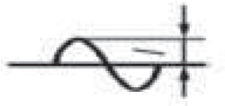 | I | 0 | 0,707 I  (=I/√2) | —
переменный выпрямленный полупериодный ток  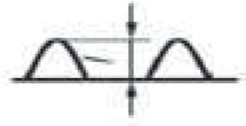 | I | 0,318I  (=I/π) | 0,5 I | 1,57
переменный двухполупериодный выпрямленный ток  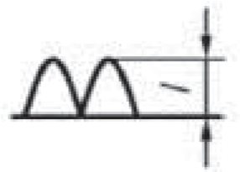 | I | 0,637 I  (=2I/π) | 0,707 I  (=I/√2) | 1,11
трехфазный полупериодный выпрямленный ток  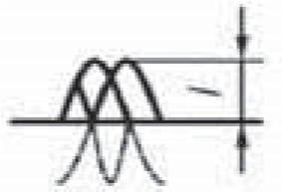 | I | 0,827 I | 0,841 I | 1,02
трехфазный синусоидальный выпрямленный ток  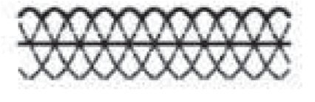 | I | 0,955 I(3I/π)

Библиография
[1] ISO 9712:2012 Non-destructive testing – Qualification and certification of NDT personnel (Контроль неразрушающий. Квалификация и сертификация персонала по неразрушающему контролю).

Приложение В.А

(информационное)

Таблица В.А.1 – Сведения о соответствии стандартов ссылочным международным стандартам

Обозначение ссылочного  международного  стандарта | Степень соответствия | Обозначение и наименование соответствующего межгосударственного  стандарта
ISO 9934-2 | IDT | ГОСТ ISO 9934-1–*,** / ISO 9934-1:2016  «Контроль неразрушающий. Магнитопорошковый контроль. Часть 2: Материалы для дефектоскопии»
ISO 9934-3 | IDT | ГОСТ ISO 9934-3–*,** /ISO 9934-3:2015  «Контроль неразрушающий. Магнитопорошковый контроль. Часть 3: Оборудование»
ISO 3059:2012 |  | *
ISO 12707:2016 |  | *
EN 1330-1:2014 |  | *
EN 1330-2:1998 |  | *
* Соответствующий межгосударственный стандарт отсутствует.
** Проект на стадии разработки

Примечание — В настоящей таблице использованы следующие условные обозначения степени соответствия стандартов:
- IDT — идентичные стандарты

УДК 620.179.141:620.191.33:006.354(574) МКС 19.100

Ключевые слова: контроль неразрушающий, магнитный порошок, дефектоскопия, дефектоскопические материалы, магнитная суспензия, испытание.
__________________________________________________________________________

Руководитель разработки

Заместитель генерального директора
РГП «Казахстанский институт
стандартизации и сертификации» И.В. Хамитов

Соисполнитель

Председатель ТК 76 ««Неразрушающий контроль,
техническая диагностика и мониторинг состояния»/
Non-destructive Testing, Diagnostics and Condition Monitoring» С.А. Заитова

УДК 620.179.141:006.354(574) МКС 19.100 (IDT) 25.160.40
Ключевые слова: контроль, магнитопорошковый контроль, дефекты, квалификация, общие испытания, намагничивание, флуоресцентный метод.

